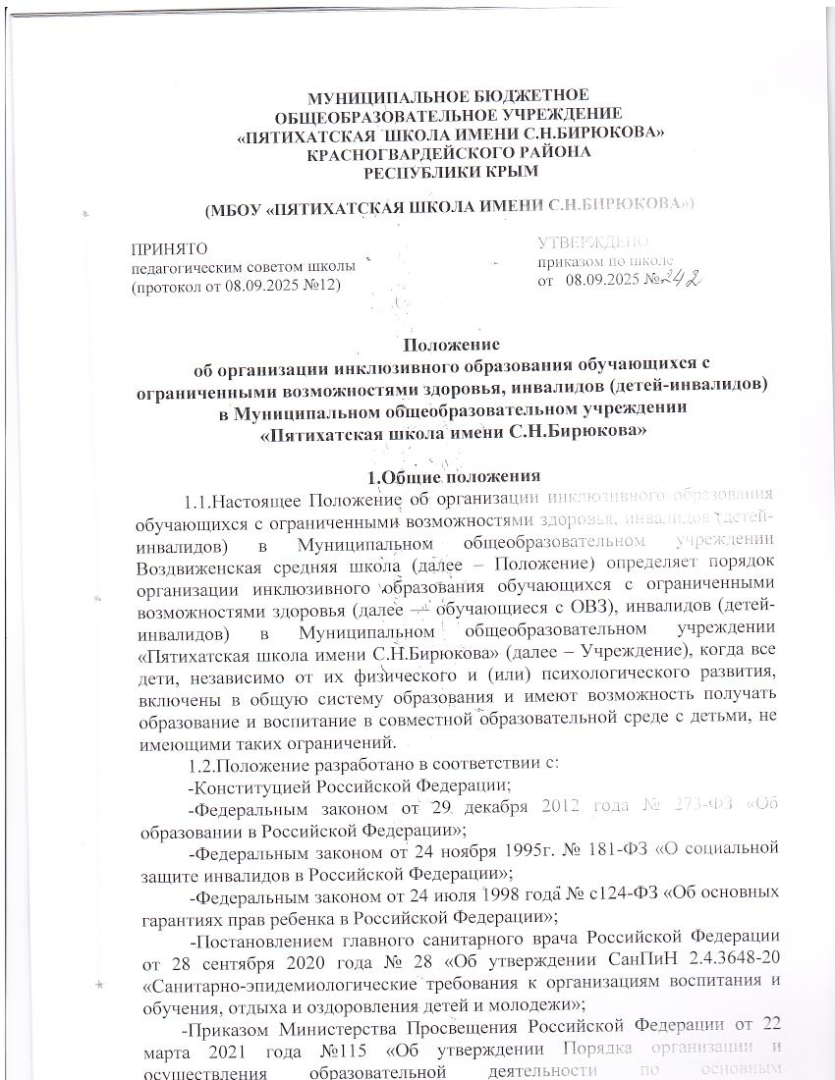

- -эпидемиологические требования к организациям воспитания и обучения, отдыха и оздоровления детей и молодежи".
- Приказом Министерства образования, науки и молодежи Республики Крым от 21.07.2021 №1212 «Об утверждении Порядка организации инклюзивного обучения в образовательных организациях Республики Крым, реализующих основные общеобразовательные программы».
- Приказа Министерства просвещения Российской Федерации от 1 ноября 2024 г. №763,
- Положением о территориальной психолого-медико-педагогической комиссии МКУ «Центр психолого-педагогического и медико-социального сопровождения» Красногвардейского района Республики Крым, утвержденным приказом МКУ «ЦППМСС» №4 от 22.10.2025 года.

1. Общие положения
1.3 В Положении используются следующие понятия в определении Федерального Закона Российской Федерации «Об образовании в Российской Федерации» №273-ФЗ:
обучающийся с ограниченными возможностями здоровья — физическое лицо, имеющее недостатки в физическом и (или) психологическом развитии, подтвержденные психолого-медико-педагогической комиссией и препятствующие получению образования без создания специальных условий (п. 16 ст. 2 Федерального закона от 29 декабря2012 г. N273-ФЗ "Об образовании в Российской Федерации");
инклюзивное образование — обеспечение равного доступа к образованию для всех обучающихся с учетом разнообразия особых образовательных потребностей и индивидуальных возможностей (п. 27 ст. 2 Федерального закона от 29 декабря2012 г. N 273-ФЗ "Об образовании в Российской Федерации");
адаптированная образовательная программа — образовательная программа, адаптированная для обучения лиц с ограниченными возможностями здоровья с учетом особенностей их психофизического развития, индивидуальных возможностей и при необходимости обеспечивающая коррекцию нарушений развития и социальную адаптацию указанных лиц (п. 28 ст. 2 Федерального закона от 29 декабря2012 г. N 273-ФЗ "Об образовании в Российской Федерации");
доступная образовательная среда (безбарьерная среда) - среда, позволяющая беспрепятственно получать качественное образование обучающимся (воспитанникам) с ОВЗ;
тьютор – специалист, осуществляющий непосредственное сопровождение ребенка (детей) с ОВЗ в течение учебного дня – на фронтальных и (если есть необходимость) индивидуальных занятиях во время перемены, выполнение тех или иных режимных моментов. Основная задача тьютора помощь самому ребенку, его родителям, учителю и другим участникам образовательного процесса в адаптации в новой среде, формировании учебных навыков, навыков адаптивного поведения;
ассистент (помощник) - лицо, оказывающее обучающимся (воспитанникам) необходимую техническую помощь (при проведении групповых и индивидуальных коррекционных занятий), обеспечение
доступа в учреждение осуществляющем образовательную деятельность, и другие условия, без которых невозможно или затруднено освоение образовательных программ детей с ОВЗ.
1.4. Основная цель инклюзивного обучения – реализация права детей с ограниченными возможностями здоровья на получение образования в соответствии с Федеральными государственными образовательными стандартами, с учетом образовательных потребностей, их социализация, адаптация в обществе, повышение роли семьи в воспитании и развитии ребенка.
1.5. Задачи инклюзивного образования:
- освоение обучающимися общеобразовательных программ в соответствии с федеральными государственными образовательными стандартами;
- создание эффективной системы психолого-педагогического и социального сопровождения обучающихся с ОВЗ с целью создания специальных образовательных условий, коррекции особенностей их психофизического развития, эмоционально-волевой сферы, активизации познавательной деятельности, формирования социальных навыков и компетенций;
- индивидуализация образовательного процесса на основе специальных педагогических подходов, форм и методов обучения;
- оказание консультативной помощи семьям, воспитывающим детей особыми образовательными потребностями, включение родителей (законных представителей) в процесс обучения и воспитания ребёнка, формирование у них адекватного отношения к особенностям его развития, выработка оптимальных подходов к проблемам семейного воспитания;
- формирование у всех участников образовательного процесса инклюзивной культуры и толерантного отношения к проблемам обучающихся с ограниченными возможностями здоровья.
2. Организация инклюзивного обучения

2.1. Необходимыми условиями организации инклюзивного образования являются:
- создание адаптивной образовательной среды, учитывающей особые образовательные потребности учащихся с ОВЗ;
- создание специальных образовательных условий;
- деятельность службы психолого–педагогического и социального сопровождения обучающегося с ОВЗ и его семьи;
- осуществление подготовки (переподготовки) кадров для работы с детьми с ограниченными возможностями здоровья;
2.2. Прием обучающихся с ОВЗ в школу для обучения по адаптированной основной общеобразовательной программе (АООП) осуществляется только с согласия их родителей (законных представителей) и на основании заключения Центральной/Территориальной психолого-медико-педагогической комиссии (ЦПМПК/ТПМПК).
2.3. Инклюзивно могут обучаться дети, получившие коллегиальное заключение ПМПК с установленным статусом (ребенок с ОВЗ) на любом уровне образования (начального общего, основного общего и среднего общего образования) по заявлению родителей (законных представителей).
2.4. Этапы реализации инклюзивного образования в школе:
Предварительный этап:
- предварительная оценка образовательных потребностей ребенка на основе предоставленных документов и запроса родителей (законных представителей);
- определение класса, в который зачисляется обучающийся с ОВЗ;
- определение специалистов, для осуществления психолого-педагогического сопровождения обучающегося с ОВЗ (в случае отсутствия необходимых специалистов - привлечение дополнительных ресурсов в рамках сетевого взаимодействия);
- разработка адаптированной основной общеобразовательной программы;

Диагностический этап:
- организация диагностической работы учителей и специалистов психолого-педагогического сопровождения в режиме взаимодействия, изучение возможностей и дефицитов обучающегося с ОВЗ при реализации АООП;
- по истечении диагностического периода разработка психолого-педагогическим консилиумом рекомендаций о наиболее оптимальных для ребенка формах и методах инклюзивного образования и ознакомление с рекомендациями родителей/законных представителей обучающегося с ОВЗ.
Основной этап:
- разработка индивидуального учебного плана, индивидуального образовательного маршрута обучающегося с ОВЗ;
- подбор адаптивного материала к адаптированной образовательной программе в соответствии с выявленными возможностями и дефицитами обучающегося с ОВЗ по итогам диагностического периода; реализация адаптированной образовательной программы;
- мониторинг реализации адаптированной образовательной и коррекционно-развивающей программы;
- вопрос об уточнении, изменении образовательного маршрута для ребенка с ОВЗ на данном этапе обучения решается на заседании ППк.
3. Организация образовательной деятельности при инклюзивном образовании
3.1. Общая наполняемость класса и количество обучающихся с ОВЗ в условиях инклюзии определяются исходя из категории обучающихся с ОВЗ в соответствии с установленными требованиями СанПиН в отношении предельной наполняемости классов.
3.2. Содержание общего образования и условия организации обучения обучающихся с ОВЗ определяются адаптированной основной общеобразовательной программой (АООП), а для инвалидов также в соответствии с индивидуальной программой реабилитации/абилитации инвалида (ИПРА).
3.3. Адаптированная основная общеобразовательная программа реализуется с учетом образовательных потребностей групп и отдельных обучающихся с ограниченными возможностями здоровья на основе специально разработанных учебных планов, в том числе индивидуальных, которые обеспечивают освоение образовательной программы на основе индивидуализации ее содержания с учетом особенностей и образовательных потребностей конкретного обучающегося.
3.4. При реализации адаптированных общеобразовательных программ используются различные образовательные технологии, в том числе дистанционные образовательные технологии, электронное обучение.
3.5. Адаптированная образовательная программа школы реализуется через организацию урочной и внеурочной деятельности.
3.6. Обязательным разделом адаптированной образовательной программы является программа коррекционной работы. Коррекционно-развивающая работа в школе проводится как в рамках урочной, так и внеурочной деятельности. Порядок проведения коррекционно-развивающих занятий с обучающимися с ОВЗ регламентирован Положением « ХХХХХ» - вписать свое с реквизитами.
3.7. Образовательная деятельность организуется в соответствии с расписанием учебных занятий и занятий внеурочной деятельности, которое определяется школой в соответствии с ФГОС ОВЗ и установленными требованиями СанПиН.
3.8. Адаптированные основные общеобразовательные программы могут реализовываться школой как самостоятельно, так и посредством сетевой формы их реализации.
3.9. Комплексное психолого-педагогическое сопровождение, динамическое наблюдение обучающихся с ОВЗ в условиях инклюзивного образования осуществляется психолого-педагогическим консилиумом школы, регламент работы которой закреплен данным локальным актом.
3.10. Обеспечивается участие всех детей с ОВЗ, независимо от степени выраженности нарушений их развития, в проведении воспитательных, культурно-досуговых, спортивно-оздоровительных и иных мероприятий.
3.11. Обучение детей с ОВЗ осуществляется по учебникам, включенным в утвержденный федеральный перечень учебников и соответствующим адаптированным программам обучения.
3.12. Текущий контроль успеваемости и промежуточная аттестация обучающихся с ОВЗ осуществляется в соответствии с требованиями действующего законодательства и Положением об оценивании обучающихся с особыми образовательными потребностями Положение о формах, периодичности и порядке текущего контроля успеваемости и промежуточной аттестации обучающихся с ОВЗ, умственной отсталостью (интеллектуальными нарушениями) (вариант 1,2), утверждено приказом по школе от 08.09.2025 г. №242
3.13. Государственная итоговая аттестация выпускников, обучающихся с ОВЗ, обучавшихся по адаптированным основным общеобразовательным программам, проводится в соответствии с действующим законодательством при создании специальных условий.
3.14. Лицам с ОВЗ, обучавшимся по адаптированным основным общеобразовательным программам и успешно прошедшим государственную итоговую аттестацию, выдается документ об образовании установленного образца.
3.15. Лицам с ОВЗ, не имеющим основного общего образования и обучавшимся по нецензовым адаптированным основным общеобразовательным программам, выдается свидетельство об обучении специального образца.

4.Алгоритм организации обучения детей с ОВ)З и детей-инвалидов
4.1. Классный руководитель/учитель-предметник/родитель (законный представитель) обращается к председателю ППк (заместителю директора) с просьбой о проведении диагностики обучающегося, испытывающего трудности в обучении.
4.2. Председатель ППк определяет дату проведения заседания, оформляет карту развития ребенка, параллельно дает задания членам ППк:
а) классному руководителю подготовить развернутую характеристику на обучающегося (прикладывается к протоколу, второй экземпляр хранится в карте развития ребенка, третий предоставляется врачу-психиатру при прохождении медицинского освидетельствования); проект представления на обучающегося.
б) секретарь ППк готовит письменное обращение-приглашение на заседание ППк, адресованное родителю (законному представителю) обучающегося, которое вручается родителю лично в руки (два экземпляра) под подпись, второй экземпляр приглашения с подписью родителя хранится в карте развития ребенка:

ФИРМЕННЫЙ БЛАНК ОБРАЗОВАТЕЛЬНОГО УЧРЕЖДЕНИЯ
Исх. № __________
ПРИГЛАШЕНИЕ
на заседание ППк

Уважаемый(ая) _________________администрация МБОУ/МБДОУ «_» приглашает Вас на заседание школьного психолого-педагогического консилиума, которое состоится «__» ____ 202__ года в __.00 в кабинете №_____ с целью коллегиального определения образовательного маршрута обучения вашего сына/дочери_________________, обучающегося ___ класса/группы.

Приглашение получил ______________/ФИО, подпись, степень родства.

Второй экземпляр с моей подписью находится в образовательном учреждении.

Обязуюсь/отказываюсь присутствовать на заседании ППк ____________________
(нужное подчеркнуть)
Дата «____» _____ 202__ года

в) педагоги команды сопровождения – члены школьного ППк готовят диагностические материалы в соответствии с возрастными, психо-физическими и другими особенностями развития ребенка, которые будут использовать во время заседания ППк;
4.3. В день проведения заседания ППк родитель (законный представитель) должен явиться на заседание, дать письменное согласие на диагностику ребенка в ППк;
Согласие родителей (законных представителей) обучающегося
на проведение психолого-педагогического обследования
специалистами ППк

Я, ___________________________________________________________________
ФИО родителя (законного представителя) обучающегося
Паспорт серия ________ номер_____________ выдан «___» _______________ 20____г.____________________________________________________________
орган, выдавший паспорт
являясь родителем (законным представителем)
фио ребенка_________________________________________, дата рождения____________, обучающегося/воспитанника ____________ класса/группы
_____________________________________________________________________
Выражаю согласие на проведение психолого-педагогического обследования в ППК МБОУ/МБДОУ «____» и использование медицинских данных.

"__" ________ 20__г.
/___________/_________________________________________________________
(подпись) (ФИО полностью)
В случае отказа – написать письменный отказ от проведения диагностики:

Отказ родителей (законных представителей) обучающегося
от проведения психолого-педагогического обследования
специалистами ППк МБОУ/МБДОУ «_________»

Я, ___________________________________________________________________
ФИО родителя (законного представителя) обучающегося
Паспорт серия ________ номер_____________ выдан «___» _______________ 20____г.____________________________________________________________
орган, выдавший паспорт
являясь родителем (законным представителем)
фио ребенка_________________________________________, дата рождения____________, обучающегося/воспитанника ____________ класса/группы
_____________________________________________________________________
Выражаю отказ от проведения психолого-педагогического обследования в ППк
"__" ________ 20__г.
/___________/_________________________________________________________
(подпись) (ФИО полностью)

4.4. В назначенное время проводится заседание ППк, в ходе которого классный руководитель в присутствии членов ППк и родителя (законного представителя) зачитывает характеристику обучающегося, проводится непосредственно диагностика (результаты диагностики хранятся в карте развития ребенка), совместно с родителями происходит обсуждение того, какая помощь может быть оказана обучающемуся.
4. 5. Оформляется документация ППК (см. Положение о психолого-педагогическом консилиуме МБОУ «Пятихатская школа имени С.Н.Бирюкова»
4.6. По результатам заседания ППк формируется/оформляется коллегиальное заключение ППк:
4.7. При направлении обучающегося на Территориальную психолого-медико-педагогическую комиссию (далее - ТПМПК) с целью перевода (продления, изменения) на обучение по адаптированной образовательной программе оформляется следующий пакет документов:
а) копия документа, удостоверяющего личность родителя (законного представителя) обследуемого, документа, подтверждающего родство заявителя;
б) копия свидетельства о рождении обследуемого (для лиц, не достигших 14 лет), в возрасте старше 14 лет – копия паспорта;
в) копия документа, подтверждающего установление опеки или попечительства (при необходимости);
г) постановление комиссии по делам несовершеннолетних и защите их прав о направлении на комиссию (при наличии);
д) представление психолого-педагогического консилиума организации, осуществляющей образовательную деятельность (специалиста (специалистов), осуществляющего психолого-педагогическое сопровождение обучающегося) (при наличии).
е) информацию о текущей успеваемости и результатах промежуточной аттестации по учебным предметам:
ё) направление от образовательной организации, осуществляющей образовательную деятельность:
ж) заключение психолого-педагогической комиссии, осуществляющей образовательную деятельность ;
з) копия заключения (заключений) комиссии о результатах ранее проведенного обследования (при наличии);
и) копии справки, подтверждающей факт установления инвалидности, и копию ИПРА – индивидуальной программы реабилитации и абилитации инвалидов (при наличии);
к) бланк для прохождения ребенком медицинского освидетельствования:
л) копии диагностических и (или) контрольных работ обследуемого обучающегося, заверенные руководителем Организации, оригиналы рабочих тетрадей по русскому языку и математике, а для детей дошкольного возраста - результаты самостоятельной продуктивной деятельности.
4.8. Пакет документов для предоставления на ТПМПК выдается родителям (законным представителям) под личную подпись,
4.9. После прохождения диагностики в ТПМПК/ЦПМПК родитель (законный представитель) имеет право в течение 1 календарного года с момента получения коллегиального заключения предоставить данный документ в образовательное учреждение с целью организации обучения по адаптированной образовательной программе (на свое усмотрение).
5. Родитель (законный представитель) обучающегося, пошедшего диагностику в ТПМПК и получившего заключение ТПМПК/ЦПМПК, в котором ему рекомендуется обучение по адаптированной образовательной программе, обращается в образовательную организацию с
а) заявлением:
Директору МБОУ «Пятихатская школа имени С.Н.Бирюкова» О.Ю.Соловьевой
ФИО родителя ____________________________________________________________________________,
проживающего по адресу:______________
____________________________________
____________________________________
тел.________________________________

заявление.
Прошу организовать моему ребенку _____________________________________________, обучающемуся ___ класса, обучение по адаптированной образовательной программе для __________________________________________________________________________________________________________________________________________________________________ в
полное название программы из коллегиального заключения ТПМПК

соответствии с коллегиальным заключением ТПМПК/ЦПМПК № ________ от ___________________в условиях инклюзивного образования.

С нормативными локальными актами МБОУ «ХХХ» по организации инклюзивного образования ознакомлен(а).

Приложения к заявлению:
1 Копия заключения Территориальной/Центральной психолого-медико-педагогической комиссии № ___ от ____________.
2 Копия удостоверения ребенка-инвалида (при наличии): справка МСЭ №_____ от __________
3 Копия индивидуальной программы реабилитации/абилитации ребенка-инвалида (при наличии).

Дата подпись

б) родитель дает согласие на обучение по адаптированной образовательной программе, на использование и обработку медицинских данных:
Согласие на обработку медицинских данных

Информационное добровольное согласие
Я, ___________________________________________________ ______года рождения, зарегистрированный по адресу:_______________________________________________, являясь законным представителем несовершеннолетнего обучающегося МБОУ «ХХХ»,

фио ребенка, дата рождения
даю добровольное согласие на обучение по адаптированной образовательной программе для ________________________________________________________________________,
полное название программы из коллегиального заключения ТПМПК
а также не обработку медицинской информации
- об основных характеристиках заболевания ребенка и побочных явлениях при лечении, которые необходимо учитывать педагогическим работникам в процессе обучения;
- об особенностях эмоционального и других состояний ребенка, которые необходимо учитывать в процессе обучения;
- о состоянии здоровья ребенка, месте нахождения на лечении, случаях, при которых допустимо сообщение данной информации третьим лицам (одноклассникам, родительскому комитету класса и другим) с целью социальной поддержки ребенка в период длительного лечения.
________________________________________________________________________________________________________________________________________________________
Даю согласие на передачу третьим лицам следующих сведений:
- о факте длительного лечения;
- о факте организации обучения на дому;
- о необходимости социальной поддержки со стороны одноклассников и педагогов;
_____________________________________
И.О.Ф.

___________20___

6. Руководитель образовательного учреждения издает приказ об открытии инклюзивного класса, который согласовывается с начальником управления образования.
7. Руководитель образовательного учреждения издает приказ о переводе обучающегося на обучение по адаптированной образовательной программе и организации инклюзивного обучения.
8. Информация оперативно доводится до сведения ВСЕХ сотрудников, имеющих отношение к обучению и воспитанию данного обучающегося.
9. Индивидуальный образовательный маршрут формируется в сооответствии с Положением о порядке разработки и реализации индивидуального образовательного маршрута обучающихся с ограниченными возможностями здоровья/инвалидностью в МБОУ «Пятихатская школа имени С.Н.Бирюкова» протокол педагогического совета от 08.09.2025, приказом МБОУ «Пятихатская школа имени С.Н.Бирюкова» от 08.09.2025 №194-ОД

10. Индивидуальный учебный план формируется в соответствии с ФАОП. В условиях инклюзии коррекционно-развивающая область должна быть представлена в объеме на менее 5 часов внеурочной деятельности, в случае обучения на дому – 100%.

11. Порядок принятия и срок действия Положения
11.1. Данное Положение рассматривается и принимается на педагогическом совете ( указать название ОО)и утверждается приказом руководителя образовательной организации.
11.2. Настоящее Положение вступает в силу с момента его утверждения.
11.3. Данное Положение может быть изменено и дополнено в соответствии с вновь изданными нормативными актами регионального, федерального органов управления образованием только решением педагогического совета.
11.4. Изменения и дополнения к Положению принимаются на педагогическом совете образовательной организации, которое утверждается приказом руководителя образовательной организации. После принятия новой редакции Положения, предыдущая редакция утрачивает силу.

